Научно-исследовательская работа
БИОЛОГИЯ

ХИМИЧЕСКИЙ АНАЛИЗ МОЛОКА МЕСТНЫХ ПРОИЗВОДИТЕЛЕЙ РЕСПУБЛИКИ ХАКАСИИ

Выполнили:
Юрк Владислав Евгеньевич
учащийся 6 класса
Суханов Максим Евгеньевич
учащийся 1 класса
МБОУ СОШ №2 г. Абакан

Руководитель:
Майнагашева Наталья Владимировна
Учитель биологии и химии
МБОУ СОШ №2 г. Абакан»

ОГЛАВЛЕНИЕ

ВВЕДЕНИЕ………………………………………………………………………..3
ГЛАВА 1. ЛИТЕРАТУРНЫЙ ОБЗОР ………….…….…………………….…..5
1.1. ЧТО ТАКОЕ МОЛОКО?....................................................................5
1.2. ИСТОРИЯ МОЛОКА….…….…………………………………………5
1.3. ХИМИЧЕСКИЙ СОСТАВ МОЛОКА..………………………….........7
1.4. ВИДЫ МОЛОКА…………..................................................................7
1.5. КАЧЕСТВО МОЛОКА…………………………………………………9
ГЛАВА 2. ИССЛЕДОВАТЕЛЬСКАЯ РАБОТА………………………………..12
2.1 АНКЕТИРОВАНИЕ………………….…………..……………………12
2.1 ЭКСПЕРИМЕНТАЛЬНОЕ ИССЛЕДОВАНИЕ МОЛОКА………..14
2.2.1 ОПРЕДЕЛЕНИЕ ОРГАНОЛЕПТИЧЕСКИХ ПОКАЗАТЕЛЕЙ
КАЧЕСТВА МОЛОКА………………………………………………14
2.2.2 ОПРЕДЕЛЕНИЕ ФИЗИКО-ХИМИЧЕСКИХ ПОКАЗАТЕЛЕЙ
КАЧЕСТВА МОЛОКА……………………………………………….15
ЗАКЛЮЧЕНИЕ…………….……………………………………………………..17
СПИСОК ИСПОЛЬЗОВАННЫХ ИСТОЧНИКОВ…………………….………19
ПРИЛОЖЕНИЕ

ВВЕДЕНИЕ

Молоко – уникальный, созданный самой природой продукт питания. Благодаря своим ценным питательным свойствам с древнейших времен играет важную роль в питании человека. По своему значению в питании населения молоко и молочные продукты занимают второе место после хлеба. В молоке содержатся более 100 питательных веществ, в том числе микроэлементы и витамины, без которых организм человека развивается полноценно.
В настоящее время, прилавки магазинов представлены большим ассортиментом продуктов питания, в том числе и молока. А также и разнообразными ценами (от дешевых до дорогих).
Перед покупателем возникает проблема, как выбрать то, что действительно полезно и вкусно. Как по упаковке определить качественный продукт. Проблема фальсификации молока и молочных продуктов затрагивает всех нас.
Наша исследовательская работа направлена на выявление, можно ли внимательно прочитав состав на этикетке, сделать правильный выбор в пользу полезного и вкусного продукта питания.

Актуальность нашей работы заключается в том что, молоко содержит все питательные вещества - белки, жиры, углеводы, минеральные вещества и витамины, необходимые организму человека.
Молоко – полезный продукт. Но, а также не стоит забывать, что молоко – хорошая питательная среда для бактерий. Чтобы употребление молока было полезным и безопасным для человека, необходимо исследовать способы определения качества этого продукта не только в лабораторных, но и в домашних условиях. А также по этикеткам определить качественный продукт.
В настоящее время на прилавках наших магазинов появляется большое количество молочных продуктов, где можно встретить местных производителей и фермерских хозяйств. Жители города используют молоко как из магазина так и «деревенское» с рынка. Данный проект направлен на то, чтобы выяснить качество молока и показать, как можно исследовать качество продукта в домашних условиях.
Гипотеза: молоко местных производителей и «деревенское» соответствует ГОСТу.
Объект: молоко.
Предмет: процесс определения качественного молока.
Цель: получение практических навыков, при определение основных показателей качества молока в домашних условиях местных производителей и «деревенского» города Абакана.
Задачи:
- Провести теоретический анализ литературы по данному вопросу;
- Провести количественный анализ молока:
- Определить органолептические показатели качества молока;
- Определение физико-химические показатели качества молока
- Сделать выводы и обоснования по работе.

ГЛАВА 1. ЛИТЕРАТУРНЫЙ ОБЗОР
1.1 Что такое молоко?

Изучая литературу по теме проекта нами был проведен обзор разных источников и авторов.
- В Советском энциклопедическом словаре дается следующее определение молока: «Молоко — секрет молочной железы млекопитающих.
Ценный пищевой продукт. Состав коровьего молока: вода — 87 %, молочный сахар — 4,7 %; жир — 3,9 %; белки — 3,2 %; минеральные вещества — 0,7 %; витамины, ферменты. Энергетическая ценность (калорийность) 100 г молока — 289 кДж (69 ккал)».
- Молоко — уникальный по пищевой и биологической ценности,
усвояемости и значению для организма продукт. В молоке выявлено свыше 200 различных полезных веществ. Из них особенно важное значение имеет белок, содержащий около 20 аминокислот, в том числе все незаменимые, с помощью которых организм синтезирует строительный материал для формирования тканей.

1.2 История молока

Нельзя не отметить вопроса, об истории возникновения молока.
Ведь не зря даже крестьянин всегда стремился обеспечить свою семью сначала хлебом и молоком, а уж потом «чем бог пошлет».
Отсюда и извечная мечта русского народа о «молочных реках и кисельных берегах» — символе сытости и благополучия. Человек открыл для себя молоко примерно 7–8 тысяч лет назад, о чем свидетельствуют раскопки археологов, предания, легенды, сказки и мифы. Молоко единственный продукт которой был отмечен вниманием большинства народов сложивших о нем свою историю. Так, древние римляне считали, что Юпитер был вскормлен молоком божественной козы Амалфеи и потому в качестве жертвы подносили грозному богу именно молоко. Помпея, вторая жена Нерона, принимала ванны из молока ослиц, и во время путешествий ее обычно сопровождало стадо из 500 этих животных. Авиценна утверждал, что молоко «сводит безобразные пятна на коже, а если его пить, очень улучшает цвет лица», особенно если пить с сахаром. Творожная сыворотка, будучи втертой в кожу, уничтожает веснушки.
Из других источников я узнал, что первые сведения о молоке насчитывают более 10 тыс. лет. Заквашенное молоко, масло и сыр были обычной пищей людей, живущих на пастбищах Азии с овцами и крупным рогатым скотом тысячи лет назад.
Некоторые считают, что идея концентрированного и сухого молока возникла уже в наши дни. На самом деле, еще в 1200 году татары готовили концентрированное и, возможно, сухое молоко и употребляли его в пищу во время своих походов во главе с Чингисханом. Первый патент на производство сгущенного молока был выдан в 1856 году, и этот продукт широко использовался во время Гражданской войны в Америке.
Молоко широко применялось и для технических нужд. В древности оно использовалось в стенной росписи. Для получения высококачественной пурпурной краски готовили смесь сока брусники с молоком. Для росписи стен использовали также молоко с шафраном.
История его столь же древняя, как и история самого человечества. Только появившись на земле, человек сразу же познал вкус молочных продуктов.
В конце XIX века петербургский врач Карелль применил молоко для лечения заболеваний желудка, кишечника, печени и других болезней. Причем он первым использовал обезжиренное молоко, постепенно увеличивая дозу от 3 до 12 стаканов в сутки и не давая больному другой пищи в течение нескольких дней. Такой метод лечения полностью оправдал себя и был одобрен Боткиным.

1.3 Химический состав молока

Изучая литературу по теме проекта. Я узнал, что молоко содержит свыше ста ценнейших веществ, многие из которых природа не повторила ни в одном из других продуктов. В него входят все необходимые для жизнедеятельности организма вещества: белки, жиры, углеводы, минеральные соли, витамины. Эти компоненты молока хорошо сбалансированы, благодаря чему легко и полностью усваиваются. Усвояемость молока и молочных продуктов колеблется от 95 до 98%. Молоко также способствует усвоению других пищевых продуктов.
Молоко состоит из
- воды (в среднем 87,5%);
- сухого вещества (12,5%);
- 25 наименований жирных кислот и 20 аминокислот;
- более 30 макро– и микроэлементов и много других биологически активных веществ.
Особое значение молока состоит в том, что оно даёт человеку полноценный белок животного происхождения, биологическая ценность которого значительно превышает ценность белка говядины, свинины и яиц. По количеству незаменимых аминокислот, которые не образуются в организме человека, а должны поступать с пищей, коровье молоко превосходит другие продукты питания.

1.4 Виды молока

В настоящее время выделяют несколько видов молока:
- Парное
Получено сразу после дойки, в течение нескольких часов такое молоко содержит «живые» антитела, которые крайне полезны человеку. Парное молоко имеет характерную особенность: в нем есть углекислый газ, азот и кислород, которые способствуют лучшему его усвоению.
- Цельное
Сырьем в молочной промышленности являются цельное, натуральное молоко, т.е. без извлечений и всевозможных добавок, и его отдельные компоненты, в частности жир, белок, казеин, лактоза. В зависимости от назначения молоко-сырье оценивают по различным показателям. Если молоко используют как непосредственный продукт питания, то главным является санитарно-гигиенический показатель.
- Кипяченое
Кипячение - самый старый метод обработки молока. Кипячение убивает многие микроорганизмы, при этом не может справиться с некоторыми термостойкими микроорганизмами, такими как золотистый стафилококк, возбудитель кишечного туберкулеза.
- Пастеризованное
Основная цель пастеризации — уничтожение патогенной токсинообразующей микрофлоры. В результате исключается передача через молоко и молочные продукты инфекционных заболеваний и обеспечивается более длительный срок хранения. Процесс пастеризации включает в себя нагревание молока до 72– C с выдержкой в течение 15–20 секунд и последующее охлаждение. Витамины стойки к воздействию высокой температуры, особенно если молоко нагревается без доступа кислорода воздуха. Поэтому в пастеризованном молоке содержатся все свойственные молоку минералы и витамины. В холодильниках пастеризованное молоко может храниться до нескольких недель. Кипятить пастеризованное молоко не нужно.
- Ультрапастеризованное
Или высокотемпературная обработка, представляет собой процесс термообработки натурального молока. Опасные для здоровья микроорганизмы, посторонняя микрофлора, которая приводит к скисанию молока, погибают при нагреве до 137-140°C за очень короткое время. В упаковку молоко разливается в полностью стерильных и герметичных условиях, обеспечивающих защиту продукта от попадания в него микроорганизмов на всех этапах технологического процесса, поэтому оно может храниться при комнатной температуре до 12 месяцев. При этом в молоке максимально сохраняются все витамины и минералы. А упаковка надежно защищает от попадания бактерий извне и разрушающего действия света.
- Восстановленное
Натуральный продукт, который был восстановлен из сухого молока.
- Сухое молоко - это натуральное природное молоко, буквально высушенное по особой технологии, таким образом, чтобы удалить влагу, при этом сохраняются все полезные свойства молока. Именно такое сухое молоко используется в детских смесях и кашах. По содержанию полезных элементов сухое молоко не уступает цельному.

1.5 Качество молока

На территории России с 1 июля 2004г. введен ГОСТ Р 52090-2003 «Молоко питьевое. Технические условия», отменяющий ранее действующий ГОСТ 13277-79 «Молоко коровье пастеризованное. Технические условия». Продукт изготовляют в соответствии с требованиями настоящего стандарта по технологическим инструкциям, утвержденным в установленном порядке.
По органолептическим характеристикам продукт должен соответствовать требованиям таблицы 1.

Таблица 1. Требования стандарта к качеству питьевого молока
Наименование показателя | Характеристика
Внешний вид | Непрозрачная жидкость. Для жирных и высокожирных продуктов допускается незначительный отстой жира и исчезающий при перемешивании.
Консистенция | Жидкая, однородная, не тягучая, слегка вязкая, без хлопьев белка и сбившихся комочков жира.
Вкус и запах | Характерные для молока, без посторонних примесей запаха, с легким привкусом кипячения. Для топленного и стерилизованного молока-выраженный привкус кипячения. Для восстановления и рекомбинированного допускается сладковатый привкус.
Цвет | Белый, равномерный по всей массе, для топленного и стерилизованного с кремовым оттенком, для обезжиренного-со слегка синеватым оттенком

Исследование проводится в соответствии с ГОСТ. Определяют цвет, консистенцию, запах и вкус молока.
По физико-химическим показателям в соответствии с ГОСТ продукт должен соответствовать нормам, указанным в таблице 2.

Таблица 2. Физико-химические показатели молока в соответствии с ГОСТ
Вид молока | Массовая доля, % жира | Белка, не менее | Плотность, кг/м3, не менее | Кислотность, Т, не более | Продукта, С0 | Группа чистоты, не ниже
Обезжиренное | 0,1 | 2,8 | 1030 | 21 | 4+/-2 | 1
Нежирное | 0,3; 0,5; 1,0 | 2,8 | 1029 | 21 | 4+/-2 | 1
Маложирное | 1,2; 1,5; 2,0; 2,5 | 2,8 | 1028 | 21 | 4+/-2 | 1
Классическое | 2,7; 3,0; 3,2; 3,5; 4,0; 4,5 | 2,6 | 1027 | 21 | 4+/-2 | 1
Жирное | 4,7; 5,0; 5,5; 6,0; 6,5; 7,0 | 2,6 | 1024 | 20 | 4+/-2 | 1
Высокожирное | 7,2; 7,5; 8,0; 8,5; 9,0; 9,5 | 2,6 | 1024 | 20 | 4+/-2 | 1

Определяют массовую долю жира, белка, чистоту, плотность, кислотность, а также фосфатазу в пастеризованном, топленом и УВТ-обработанном продукте.
Микробиологический анализ молока проводится обычно при выпуске из производства, при контроле над правильностью реализации и хранения в торговой сети.
Определение микробиологических показателей проводят методами, предусмотренными нормативными документами, и по методикам, утвержденным органами и учреждениями Госсанэпидслужбы России.

ГЛАВА 2. ИССЛЕДОВАТЕЛЬСКАЯ РАБОТА

Исследование качества молока включало несколько этапов.
1. Социологический опрос учащихся
2. Изучение ассортимента молока
4. Экспертиза упаковок молока
3. Экспериментальное исследование качества молока

  - Анкетирование
В социологическом опросе приняло участие 45 учащихся 6-х классов. Всем им была предложена анкета, состоящая из 3 вопросов.
Вопрос 1. Употребляете ли вы молоко?

Вывод: из диаграммы видно, что 40 учащихся ответили положительно на данный вопрос (89%) и только 5 школьников не употребляют.

Вопрос 2. Как вы считаете молоко полезный продукт?

Вывод: Все дети знают о полезности молока. Составляет 100% опрошенных.

Вопрос 3. Какую марку молока вы употребляете?

Вывод: из диаграммы видно, что наиболее распространенной маркой является «Семёнишна» - 56 %, большинство отметили, что пьют любое и только 7% - не употребляют молоко. На вопрос о пользе молока для организма знают на 100%.
Выводы: как показал социологический опрос, из 45 школьников молоко не употребляют 5 человек. Предпочтение отдают магазинному молоку. Мы решили проверить качество магазинного молока деревенского молока.

2.2 ЭКСПЕРИМЕНТАЛЬНОЕ ИССЛЕДОВАНИЕ МОЛОКА

Для исследования нами было выбрано 4 вида молока:
- «Молоко Сибири», питьевое пастеризованное, массовая доля жира 2,5%, производитель ООО СПК «Сибирь», пгт. Усть-Абакан – образец №1
- «Сибиржинка», питьевое пастеризованное, массовая доля жира 2,5%, производитель ОАО «Молоко», г. Минусинск – образец №2
- «Семёнишна», питьевое пастеризованное, массовая доля жира 2,5%, производитель ОАО «САЯНМОЛОКО», г. Саяногорск – образец №3
- «Деревенское», цельное питьевое – образец №4
Для более наглядного представления об качестве, сравнительная характеристика этих видов молока дана в таблице 1 (см. приложение №1).
Выводы:
При рассмотрение образцов молока по этикеткам, было установлено, что все виды имеют знак наличия ГОСТа, образец №2 - знак ТУ. Зеленый знак качества имеют марки образец № 2 и образец № 3. Все образцы молока имеют знак экологически безопасной упаковки. Более опасная упаковка у образца №4 – полиэтиленовая бутылка.

    - ОПРЕДЕЛЕНИЕ ОРГАНОЛЕПТИЧЕСКИХ ПОКАЗАТЕЛЕЙ КАЧЕСТВА МОЛОКА

Определение внешнего вида молока
Для определения внешнего вида молока мы налили его в химический стакан до середины объёма. Внимательно рассмотрели молоко и отметили, что в нем отсутствуют различные загрязнители и примеси, а также отметили, его однородность. В домашних условиях также можно профильтровать.
Вывод: Все образцы посторонних примесей не имеют.

Определение цвета молока
Мы налили в стакан 50 мл молока. Поднесли к стакану белый лист бумаги и сравнили образцы.
Вывод: Все образцы имеют бело-желтый оттенок.

Определение запаха молока
Налили в пробирку молока чуть больше половины её объёма, закрыли пробкой. Затем энергично взболтали и понюхали молоко. Запах определяли многократными короткими вдыханиями.
Вывод: Все образцы имеют одинаковый запах, с запахом кипячения.

Определение вкуса молока
Мы налили в одноразовый стакан 10 мл молока. Затем брали глоток молока в рот, и держали его некоторое время. После каждой пробы молока мы полоскали рот водой и между отдельными определениями делали небольшие перерывы. Тем самым мы определили, что все образцы молока имеют сладковатый вкус.
Выводы: Молоко во всех стаканах однородно, желто-белого цвета. Со сладковатым вкусом. С типичным запахом молока
Сравнительная характеристика видов исследуемого молока по органолептическим показателям молока дана в таблице 2 (см. приложение №1).

2.2.2 ОПРЕДЕЛЕНИЕ ФИЗИКО-ХИМИЧЕСКИХ ПОКАЗАТЕЛЕЙ
КАЧЕСТВА МОЛОКА

1. Определение посторонних примесей в молоке
Оборудование и реактивы: молоко, синяя лакмусовая бумажка, йод, уксусная кислота, пробирка.
- Опустить в разные пробы молока по полоске синей лакмусовой бумажки.
- Для определения муки и крахмала, налить в пробирку молока и добавить 3 капли йода. Изменение цвета на синий, говорит о присутствии муки или крахмала.
- Для определения соды или мела, необходимо налить в химический стакан 10 мл. молока и добавить уксусную кислоту. Если наблюдается створаживание молока – то примесей нет, если молоко «вскипает» - отмечается наличие соды.
Выводы: Во всех образцах молока отсутствуют посторонние примеси (сода, мука, крахмал).

2. Определение степени разбавленности молока водой
Оборудование и реактивы: пробирки, чашки Петри, штатив для пробирок, этиловый спирт.
В пробирку наливают одну объёмную часть молока и две части чистого этилового спирта, и полученную смесь взбалтывают в течение 30 секунд, после чего быстро выливают на стеклянное прозрачное блюдечко, поставленное на тёмном фоне. Если молоко не разбавлено водой, то по истечении 5 –7 секунд, иногда даже раньше, появятся хлопья (выделившийся из спиртовой сыворотки казеин). Если же хлопья появятся спустя значительно больший промежуток времени, значит, молоко разбавлено водой, притом тем в большем количестве, чем более требуется времени для появления хлопьев.
Молоко разбавлено:
на 20 % (по объёму) – хлопья появляются спустя 30 секунд;
на 40 % - хлопья появляются спустя 30 минут;
на 50 % - хлопья появляются 40 минут.
Выводы: образец №1 показал хороший результат, по истечению 5 секунд казеин выпал в осадок, значит, не разбавлен водой. В остальных образцах белок выпал через 5 минут.
Сравнительная характеристика видов исследуемого молока по физико-химическим показателям молока дана в таблице 3 (см. приложение №1).
ЗАКЛЮЧЕНИЕ

Цель работы состояла в установлении состава и качества коровьего молока, произведенного разными фирмами, а также деревенского коровьего молока, взятого на анализ у частного производителя.
Объектом исследования является питьевое пастеризованное «Молоко Сибири», с массовой долей жира 2,5%, производитель ООО СПК «Сибирь», пгт. Усть-Абакан; «Сибиржинка», питьевое пастеризованное, массовая доля жира 2,5%, производитель ОАО «Молоко», г. Минусинск; «Семёнишна», питьевое пастеризованное, массовая доля жира 2,5%, производитель ОАО «САЯНМОЛОКО», г. Саяногорск; «Деревенское», цельное питьевое. Выбор марки производителя молока, наиболее часто употребляемого в питании, основывался на результатах социологического опроса учащихся нашей школы.
В результате исследования ассортимента молочной продукции мы выяснили, что в потреблении учащимися преобладает молоко марки «Семёнишна», деревенское молоко употребляется крайне незначительно.
Анализ качества коровьего молока проводился на основе органолептических и физико-химических показателей. Каждый образец исследуемого молока был пронумерован от 1 до 4. При определении органолептических свойств были исследованы такие показатели как: внешний вид молока, консистенция, цвет, запах, вкус. В ходе исследования органолептических показателей, мы установили, что по внешнему виду молоко во всех образцах однородно, без примесей, осадка и загрязнений, что соответствует ГОСТу. Цвет у всех проб молока оказался различным, наиболее ярко выраженный цвет характерен для деревенского молока, остальные марки белые с кремовым оттенком. Этот показатель также соответствует стандарту качества молока с заданной жирностью. По результатам исследования вкуса молока образец под №1, №2 и №3 имеют сладковатый вкус кипяченого молока, что свидетельствует о его пастеризации, образец под № 4 имеет приятный выраженный сладковатый вкус, характерный для сырого молока. По показателям консистенции молока все образцы соответствуют стандарту качества.
В ходе исследования физико-химических показателей мы выявляли фальсификацию молока. Определили степень разбавленности молока водой, наличие крахмала и соды в каждом образце молока.
Исходя из выше изложенного, мы доказали, что действительно по оценке органолептических и физико-химических показателей можно узнать качество произведенного продукта. В работе мы определили, что все образцы соответствуют ГОСТу по ряду исследуемых показателей.
К плюсам деревенского молока можно отнести высокое содержание белка, а значит и незаменимых аминокислот, отличную степень чистоты, отсутствие крахмала и соды, а также более высокую жирность. Этот же образец молока является наиболее полноценным.
К преимуществам магазинного молока можно отнести стандартное содержание жира, отсутствие крахмала и соды и что не менее важно вероятность попадания бактерий извне мала, так как упаковано молоко этих фирм в пакеты тетропак. К минусам магазинного молока можно отнести, то факт, что при тепловой обработке содержание витаминов ниже, так как они частично разрушаются.
В своей работе мы посмотрели, что определить качество молока можно и в домашних условиях.

СПИСОК ИСПОЛЬЗУЕМОЙ ЛИТЕРАТУРЫ

- Волков В.Н., Солодова Р.И., Волкова Л.А., Определение качества молока и молочных продуктов, Химия в школе, 2002, №1
- ГОСТ 31449 – 2003. Молоко коровье сырое: Технические условие. – М.: Изд-во стандартов.
- Советский энциклопедический словарь. / под ред. А.М.Прохоров. – 4-е изд. – М.: Сов. энциклопедия, 1989.

Интернет – ресурсы
- http://akademiyamoloka.ru
- http://sokrnarmira.ru/index/korova/0-303
- http://omoloke.com/node/46
- http://absurdopedia.wikia.com/wiki/Корова
- http://ru.wikipedia.org/wiki/Troll

Приложение 1
Таблица 1. Сравнительная характеристика видов молока
 | Торговая марка | наименование предприятия | состав | масса | калорийность | срок годности | наличие консервантов и пищевых добавок | Наличие штрих кода
1. | «Молоко Сибири», 2,5% | ООО СПК «Сибирь», пгт. Усть-Абакан | Жиры - 2,5  Белки – 3,0  Углеводы – 4,7 | 1л. | 53 калл | 15.02.  2020г. | - | +
2. | «Сибиржинка», 2,5% | ОАО «Молоко», г. Минусинск | Жиры - 2,5  Белки – 2,8  Углеводы – 4,7 | 1 л. | 50 калл | 15.02. 2020г. | - | +
3. | «Семёнишна», 2,5% | ОАО «САЯНМОЛОКО», г. Саяногорск | Жиры - 2,5  Белки – 3,0  Углеводы – 4,7 | 1 л. | 52 калл | 15.02. 2020г. | - | +
4. | Молоко коровье натуральное | - | - | 1 л. | - | 14.02. 2020г. | - | -

Таблица 2. Органолептические показатели качества молока
№, п/п | Образцы молока | Органолептические показатели качества молока
 |  | Внешний вид | Вкус | Цвет | Консистенция
1 | Образец №1 | Однородная жидкость без примесей и загрязнений | Сладковатый вкус | Белый слегка с кремовым оттенком | Однородная, оставляет равномерный белый след
2 | Образец №2 | Однородная жидкость без примесей и загрязнений | Слабо сладкий вкус | Белый с кремовым оттенком | Однородная, оставляет равномерный белый след
3 | Образец №3 | Однородная жидкость без примесей и загрязнений | Сладковатый вкус | Белый с кремовым оттенком | Однородная, оставляет равномерный белый след
4 | Образец №4 | Однородная жидкость без примесей и загрязнений | Приятный выраженный сладковатый вкус | Насыщенный белый с желтоватым оттенком | Однородная, оставляет равномерный белый след

Таблица 3. Физико-химические показатели молока
№, п/п | Образцы молока | Физико – химические показатели качества молока
 |  | Степень разбавления | Наличие кислых примесей | Наличие крахмала | Наличие соды
1 | Образец №1 | хлопья появились сразу, молоко не разбавлено | не обнаружено | синего окрашивания нет, крахмал не обнаружен | соды в молоке нет
2 | Образец №2 | хлопья появились спустя 5 сек., молоко разбавлено на 20% | не обнаружено | синего окрашивания нет, крахмал не обнаружен | соды в молоке нет
3 | Образец №3 | хлопья появились спустя 10 мин., разбавлено на 30 % | не обнаружено | синего окрашивания нет, крахмал не обнаружен | соды в молоке нет
4 | Образец №4 | хлопья появились сразу, не разбавлено | не обнаружено | синего окрашивания нет, крахмал не обнаружен | соды в молоке нет

Приложение 2

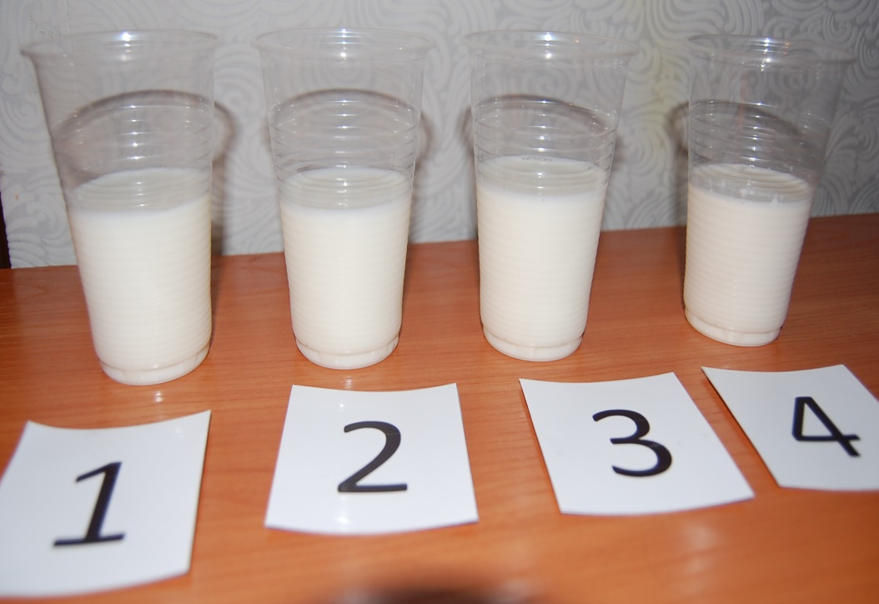

Фото 1. Опыт Определение органолептических показателей качества

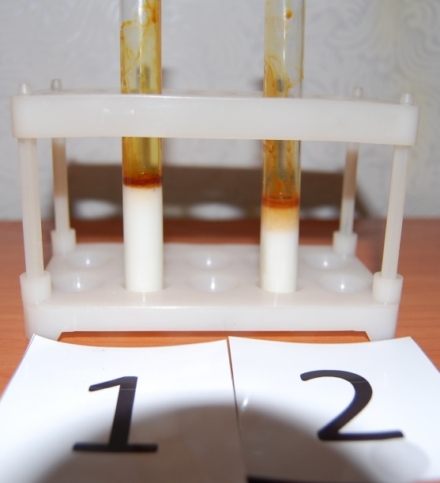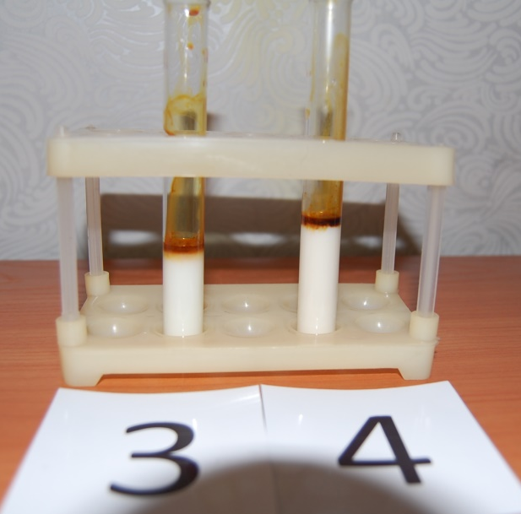

Фото 2. Опыт Определение физико-химических показателей качества

